|  |  |
| --- | --- |
|  | PRO101 Rapport |
|  |  |
| 28.05.2017 | Gruppe 24 |

Innhold

Om rapporten 2

Innledning 3

Idè og konsept 4

Hvordan vi kom fram til ideen 4

Hva er ideen 4

Hva er unike med vår ide? 4

Hva er vårt fokusområde? 5

Utviklingsmetodikk 6

Organisering 6

Ansvarsfordeling 7

Samhandling med bruker 7

Prototype 8

Verktøy for utvikling av prototype 8

Intervjuer og feedback til prototypen 8

Hvordan vi bruke prototypen til videre utvikling 8

Skjermbilder fra utvikling av prototype 9

Versjon 1: 9

Versjon 2: 9

Versjon 3 9

Prinsipper 10

Målgruppen 10

Usability 10

Designprinsipper / universell utforming / innhold & tjenester 10

Prosess 12

Fra start til slutt 12

Videre utvikling 12

Bruk av Git 13

Hvorfor brukte vi Git 13

Hvordan vi brukte Git i dette prosjektet 13

Tekniske valg 15

Referanser 16

Internettsider brukt til inspirasjon for design: 16

Internettsider brukt for å se hva «markedet» har å by på: 16

Bilder hentet fra ColourBox: 16

# Om rapporten

|  |  |
| --- | --- |
| Emnekode og emnenavn: | PRO101 Webprosjekt |
| Innleveringsdato: | 29. mai 2017 |
| Antall sider: | !!!!!!!!!!!!!!!!!!!!!!!!!!!!!!!!!!!!!!!!!!!!!!!!!!!!!!! |
| Antall ord | !!!!!!!!!!!!!!!!!!!!!!!!!!!!!!!!!!!!!!!!!!!!!!!!!!!!!!! |
| Gruppenummer | 24 |
| Studentnavn: | Studentnummer: |
| Endre Mikal Synnes | 704293 |
| Cem Karlsen | 704061 |
| Andreas Ritter | 703965 |
| Kai H T Mortensen_Langhaug | 704342 |

# Innledning

Det å sparke i gang livet som student på et universitet er, for folk flest, ingen dans på roser. Studentlivet krever at man setter seg inn i utallige nye regler, konstant må følge opp oppgavedeadlines og det som verre er. (Dessverre) er dette intet unntak på Westerdals Oslo ACT. Ikke nok med at man nærmest drukner i skolerelaterte saker, inne i denne mølja må man prøve å blande inn «privatliv» og en eventuell jobb. Dersom man er ny i området, får man enda mer å sette seg inn i. «Hvor ligger den nærmeste fastfood-jointen med gratis levering til skolebiblioteket?», «hvor finner jeg en bar hvor jeg kan bli kjent med andre studenter?» - noen spørsmål en student kan spørre seg selv. Dessverre kan det være vanskelig å finne gode svar med beskrivelser tilpasset studenter. Hvor kan en student, som bør bruke tiden sin på det akademiske framfor det å google seg til gode steder å besøke, gå da?

I denne sammenheng har vi fått i oppgave å utvikle en webside som setter fokus på tilbudene i nærmiljøet rundt Westerdals. I og med at Westerdals består av tre ulike campus, på forskjellige steder i Oslo, bestemte vi oss for å gå i dybden på Campus Fjerdingen. Nettsiden skal inneholde mulighetene man som student (eller ansatt) finner rundt campus, om det er spisesteder, barer, arrangementer etc.. Nettsiden utvikles etter forskjellige behov vi på gruppen mener er etterspurt samt tekniske krav knyttet til løsningen bestemt i oppgaven. De tekniske kravene er som følger:

* Websiden skal bestå av en hovedside og minimum fire undersider
* Designet skal være brukervennlig, følge gjeldene prinsipper og tilpasset målgruppen
* Websiden skal kommunisere med en database, og PHP skal brukes
* Databasen skal inneholde minst to tabeller og en fremmednøkkel
* Det skal gjøres minst en spørring til hver tabell
* Bruk flere PHP-filer og importer de ved bruk av enten require eller namespaces/autoload
* Ha minst en PHP-fil som importeres av hver side
* Koden skal lastes opp på et eksternt GitHub repository
* Vise at WCAG-kravene er påtenkt, og at det legges til rette for de med nedsatt funksjonsevne
* Koden skal være ryddig og lettleselig.

Vi på gruppen hadde svært få uenigheter når det gjaldt å sette mål for oppgaven. Alle var motiverte til å gi 100%, jobbe strukturert og disiplinert, og at vi kun blir fornøyde med en solid nettløsning (og toppkarakter naturligvis). Vi hadde ingen problemer med å fordele oppgaver, ettersom hvert medlem hadde et spesielt «fagfelt». Andreas – høy kompetanse med det tekniske, spesielt en racer i frontend, kodeskriving. Kai – enorm kunnskap med det tekniske, spesielt backend. Endre – en naturlig leder som hjelper der det trengs, med nøkkelfelt å gjøre idéer til virkelighet. Cem – Mindre teknisk enn resten av gruppen, men kompenserer med det kreative, skyter inn idéer fra alle kanter. Samtidig mener vi at vi jobber som en enhet, hvor alle har en mening på alle problemstillingene ved oppgaven.

I denne rapporten vil vi gå igjennom hvert aspekt ved nettløsningen vår; alt fra hvordan vi kom fram til idéen vi valgte å gå for, hvordan den ukentlige utviklingen foregikk, hvordan vi satt opp prototypen og hva som spilte inn i oppsettet av denne, hvilke prinsipper vi har fulgt gjennom hele prosjektet, vår bruk av Git og andre hjelpemidler, hvilke tekniske valg vi tok og til slutt en liste med referanser brukt.

# Idè og konsept

## Hvordan vi kom fram til ideen

Slik informasjonen til studenter hos Westerdals er nå, så vet et forbedringspotensial for å få informasjon fram til de studentene informasjonen kan være aktuell for. I dag har vi en Facebook gruppe (Westerdals Sosial), hvor alt mulig av informasjon, arrangementer og aktiviteter publiseres. Problemet her er at alt blir en enste stor smørje og ting som er interessant for den enkelte forsvinner i all informasjon som kanskje ikke er interessant eller relevant for den enkelte. På denne Facebook-gruppen ligger heller ikke all informasjon. Noe ligger på Its-learning og noe på skolens egne nettsider osv. Så slik vi ser det finnes det ikke en enkel måte å finne informasjon som er interessant for akkurat deg. Enten ender du opp med å finne alt mulig du ikke er interessert i eller ikke finne det du er ute etter.

## Hva er ideen

Ideen vår er å få samlet all ikke-faglig informasjon som kan være interessant for studenter ved Westerdals campus Fjerdingen, og vist for den enkelte hva som kan være av interesse for akkurat han eller hun. Vår løsning mener vi vil ta det gode fra både Facebook-gruppen og Its-learning. Dette med å samle informasjon, men også få dette fram til de studentene det kan være interessant for. Samtidig vil vi få inn aspekter som alle studenter ønsker, nemlig rabatter. Alt dette ønsker vi å samle på ett sted, og på samme tid unngå en overflod av uinteressant informasjon.

## Hva er unike med vår ide?

Måten vi presenterer informasjonen til brukeren (Studenter ved Westerdals Campus Fjerdingen) og samling av hvilken type informasjon vi leverer, mener vi det mangler per i dag. I dagens overflod av informasjon er det rett og slett blitt vanskelig å finne noe som kan være interessant for en. Det kan ende med at man ikke får med seg et arrangement, stilling eller aktivitet som kunne være artig å få med seg.

## Hva er vårt fokusområde?

I løsningen vår fokuserer vi på tre hovedkategorier med underkategorier:

* I nærheten
  + Aktiviteter
  + Arrangementer
  + Mat og drikke
* På campus
  + Stillinger
  + Arrangementer
  + Foreninger
* Rabatter
  + Elektronikk
  + Musikk
  + Mat og drikke
  + Reise
  + Annet

Vi mener at de fleste studenter vil ha nytte av og være interessert i disse kategoriene. Brukeren vil selvfølgelig få mulighet til på filtrere bort kategorier, men med vår løsning håper vi brukeren skal få det han eller hun leter etter uten for mye leting.

# Utviklingsmetodikk

## Organisering

DEVELOP 
SELECTED 
2 
ONE 
FLOW I dette prosjektet har det vært stort fokus på arbeidsmetoden/utviklingsmetodikken. Vi har i dette prosjektet brukt Kanban som utgangspunkt, Kanban er en agil utviklingsmetodikk.

For å kunne jobbe med Kanban i dette prosjektet trengte vi et digitalt verktø, valget falt på Taiga. Dette er en webløsning som blant annet er bygget rundt Kanban. Taiga gir oss muligheten til lett kunne organisere arbeidet vårt. Vi kan her holde styr på hvilke oppgaver som jobbes med og hvem som gjør hva osv. Vi kan tilegne oppgaver til enkeltpersoner eller hele gruppen. Vi kan også lage underoppgaver til en større oppgave.

Taiga lar oss også koble opp mot Slack og Git. Dette gjør at vi kan oppdatere Taiga automatisk som vi jobber på oppgaven. Her under kan du se et eksempel på hvordan Taiga kunne se ut under prosjektet:

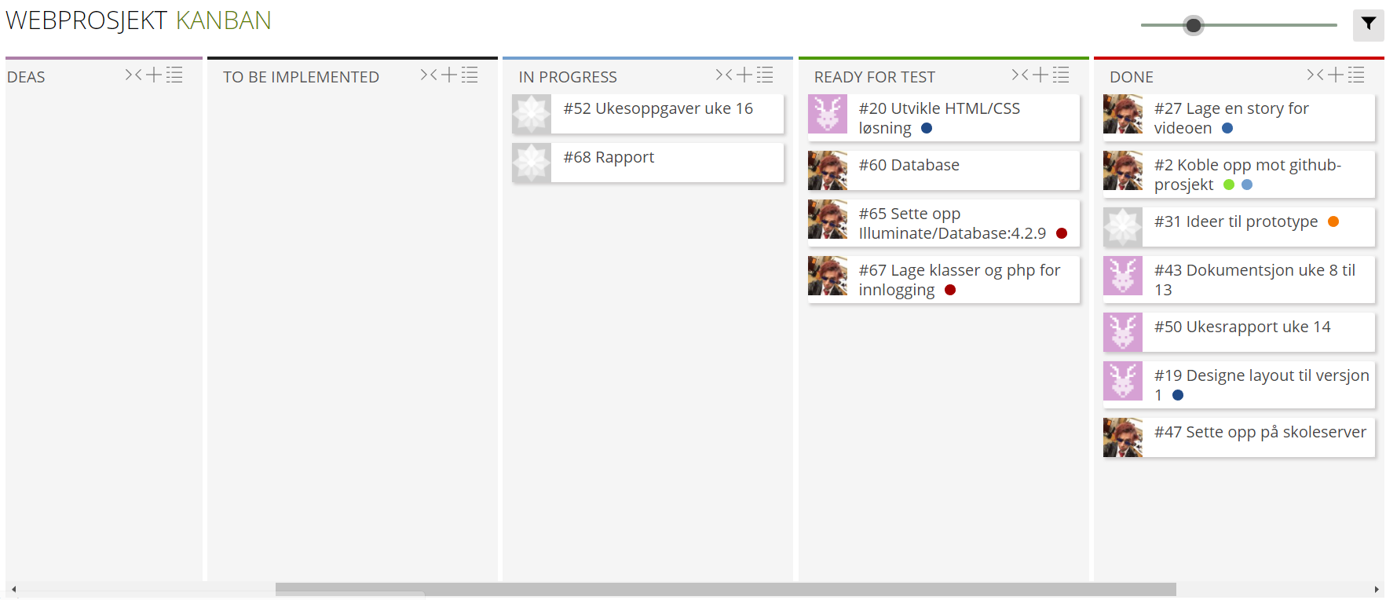

Til kommunikasjon brukte en del slack, men også mye Facebook til generell kommunikasjon. Git brukte vi også mye for å holde styr på arbeidet vårt og filene, men mer om dette lenger ned.

Gruppen ble tidlig enig om hvordan vi ønsket å jobbe. Vi avtalte at vi skulle møtes kl.10 hver onsdag og torsdag, eventuelt mer om dette trengtes. Taiga og kommunikasjonskanalene som nevnt ble også mye brukt de dagene vi ikke satt sammen i gruppen.

## Ansvarsfordeling

Ansvarsfordelingen var også viktig under prosjektet.Vi avklarte tidlig hvem som skulle ha det overordnende ansvaret for hvert tema. Vi kunne selvfølgelig jobbe på kryss av ansvarsområdene, dette var mer ment for å avklare hvem som hadde øverste autoritet innenfor hvert tema. Tidlig i prosjektet hadde gruppen en samtale om hva den enkelte følte seg trygg på å ha ansvar for, og hva vi følte oss flink på. Fordelingen ble som følger:

|  |  |
| --- | --- |
| Kai | Backend/server/PHP |
| Andreas | HTML/CSS |
| Endre | Dokumentasjon/Intervjuer/Design/Organisering |
| Cem | Dokumentasjon/Ideutvikling/konsept |

Vi tenkte denne fordelingen vill effektivisere arbeidet vårt, og samtidig gjøre slik det fort kunne bli tatt avgjørelser innenfor de forskjellige feltene. For at denne fordelingen skulle fungere var det selvfølgelig viktig med god kommunikasjon.

## Samhandling med bruker

Under hele prosjektet gikk vi ut i fra en iterativ prosess. Vi begynte med planlegging, lagde en prototype, testet prototypen på intervjuobjekter, for så å vurdere tilbakemeldingene og begynne prosessen på nytt. Helt til vi hadde en god løsning. Dette gjorde at vi hadde en god smidighet gjennom hele prosessen. Uten for store problemer kunne vi da gjøre forandringer ut i fra tilbakemelding fra potensielle brukere.

# Prototype

## Verktøy for utvikling av prototype

Etter forelesningen vi hadde om utvikling av prototype, begynte vi å lete etter beste verktøy for å lage en prototype. Programmer som Balsamiq, InVision, Artisteer og Adobe Muse ble diskutert. Alle hadde sine fordeler og ulemper, men valget falt på Adobe Muse. Vi følte Adobe Muse ga oss det vi trengte for å lage en funksjonell og forklarende prototype. Det var viktig for oss at verktøyet vi brukte kunne brukes til å lage en prototype vi kunne vise til intervjuobjekter og potensielle brukere av siden. For å få til dette måtte vi ha et program som liknet mest mulig på endelige produktet, samtidig som det ikke var for vanskelig for oss å gjøre endringer om vi så dette var nødvendig. Med Adobe Muse kan man få generert en fungerende nettside som inneholder: HTML, CSS, PHP, JavaScript osv. Dette uten å skrive noe kode og bare flytte ting rundt som om det skulle vært et tegneprogram.

## Intervjuer og feedback til prototypen

Vi hadde flere runder hvor vi intervjuet potensielle brukere og generelt vanlige folk for å få mye tilbakemelding på designet underveis. Med et så godt program var det ikke noe problem å forandre på designet om det var noe de sa vi burde fikse på. Det kunne til og med hende vi kunne gjøre endinger under intervjuet for å se om vi forsto tilbakemeldingen riktig. Etter flere runder med intervjuer kom vi fram til en prototype vi syntes var god nok til å begynne å utvikle løsningen fra.

## Hvordan vi bruke prototypen til videre utvikling

Etter vi hadde endt opp med en prototype vi var fornøyd med startet vi utviklingen var selve løsningen. Endre satt opp protypen på sin server slik vi hele tiden hadde den tilgjengelig for å kunne se tilbake på den. Prototypen ble nå en mal for hvordan alle elementer ved siden skal se ut visuelt for brukeren. Om det var noe vi syntes vi fortsatt burde endre på designmessig eller vi fikk en idé var det ikke vanskelig å gå inn i prototypen for å teste det ut før vi implementerte det i selve løsningen.

Her kan du se hvordan prototypen endte opp:

<http://tek.westerdals.no/~synend16/MuseExportV3/>

## Skjermbilder fra utvikling av prototype

### Versjon 1:

### Versjon 2:

### Versjon 3

# Prinsipper

## Målgruppen

Det er ingen tvil om at studenter er målgruppen for vår nettløsning, spesifisert i oppgaveteksten. Rammen for verket er satt - det er vår oppgave å komme opp med en løsning relevant for målgruppen, og sørge for at deres interesser og behov er ivaretatt. I og med at vi på gruppen og våre klassekamerater er inne i målgruppen, gir oss ekstra innsikt og oversikt over hva brukerne savner i dagens studentsamfunn. Som student kan det være vanskelig å få med seg alt som foregår, og ting kan fort bli uoversiktlig. Det vi med vår nettløsning ønsker er å gjøre det lettere å få en oversikt over hva som skjer på/i nærheten av campus Fjerdingen, og skreddersy dette etter hver enkelt persons interesser. Som en liten «rosin i pølsa» har vi også samlet rabatter relevant for studenter, som en ekstra tiltrekningskraft for studenter med stram økonomi eller for de som er ute etter en god deal.

## Usability

Når det kommer til brukskvaliteten/usability, er det alfa og omega for en nettløsning. Det er essensielt at brukerens opplevelse av nettløsningen er så behagelig som mulig. Brukskvalitet handler om at brukeren har en enkel, lett og kjapp erfaring med løsningen. Det skal være enkelt å navigere seg rundt og finne fram dit en vil. Det skal også være lett «arbeid» og ikke kreve mye tid fra en muligens allerede tidsknapp student.

Med vår nettløsning mener vi at vi har oppfylt disse kravene på en god måte. Forsiden og alle undersidene er ryddige, oversiktlige og enkle. Det er enkelt, kjapt og lett å navigere seg rundt på siden, uten for mange objekter som tiltrekker seg en brukers oppmerksomhet.

Navngivning kan være et problem ved at det kan være vanskelige å se sammenhenger med navn på kategorier/headlines. Dette har vi tatt i betraktning med vår løsning. Navngivningen er enkel og beskrivende uten å overskride med hverandre, slik at det ikke skaper noen problemer for brukeren. Sidene inneholder ikke altfor mye tekst heller, kun en kort beskrivelse av rabatten/arrangementet/aktiviteten/stillingen, så siden blir ikke for «grå» heller.

Vi har også tatt i betraktning at plasseringen av objektene på siden ligger på «forventede» steder. Headeren har «hjemknappen» helt til venstre, de fire underkategoriene på høyre side – hvorav «min side» er plassert helt til høyre. Det er et velkjent oppsett, som vi og våre intervjuobjekter syntes var logisk og naturlig. Vi har ikke prøvd å revolusjonere oppsettet av en header, men gjort det gjenkjennelig for brukere slik at de heller kan bruke mer tid på å nyte innholdet på siden.

Grupperingen er også noe vi har satt høyt på prioriteringslista. Det er viktig at det brukeren forventer å finne ligger samlet på ett sted, og ikke spredd rundt omkring på nettsiden. Dette har vi løst med de forskjellige kategoriene våre, samt filtreringsmetodene under her igjen, for å virkelig få grupperingen finspisset og at brukeren finner eksakt det vedkommende ønsker.

## Designprinsipper / universell utforming / innhold & tjenester

Forsiden har en «ren» look. Siden inneholder en bilde-karusell med en velkomstmelding sammen med en kort beskrivelse av nettsiden. Under dette ligger de fire undersidene nettløsningen tilbyr: rabatter, på campus, i nærheten og min side. Disse blir kort beskrevet, og har en «les mer her» knapp om brukeren ønsker å se hva nettsiden har å by på. Blar man lenger ned kan man se hva som er aktuelt for brukeren, på en oversiktlig måte. Om ønsket kan brukeren filtrere kategoriene etter eget ønske. I bunnen finner man fremhevede arrangementer som nærmer seg.

Rabatter-siden er satt opp uten for mye tekst som overvelder brukeren, for å gi en behagelig og ryddig look. Hver rabattboks har hoverfunksjon som utfolder en boks over bildet med en beskrivelse av den valgte rabatten. Det er også satt fargede tags i hjørnet av hver rabattkupong, for å gjøre det enklere å se hvilken kategori en rabattkupong går under.

«På campus»- og «I nærheten»-sidene har eksakt samme oppsett, noe som gjør siden mer brukervennlig. De er satt opp slik at man får en beskrivelse av hva man finner på eksakt denne undersiden. Om man er medlem får man opp utvalgte arrangementer/stillinger/foreninger (campus) eller arrangementer/aktiviteter/mat og drikke (i nærheten). Deretter kommer det haugevis med forskjellige happenings, 3 bokser per linje – slik at det ikke blir for tett i tett og dermed rotete. Man kan velge å filtrere etter kategori, eller bruke søkefunksjonen til å søke etter spesifikke tags. Hoverfunksjonen er lik på disse sidene, som ved rabattsiden, og dersom man trykker på et ønsket arrangement e.l. blir man sendt til en informasjonsside. Denne siden er strippet ned til nettoen – det har bare det viktigste/mest relevante. Her snakker vi da om et bilde, en overskrift, en kort beskrivelse, dato/sted, kart av den eksakte posisjonen og tagsene som gjelder.

Til slutt har vi «Min side». Ved klikk i hovedmenyen tas man til innloggingsiden, hvor man taster inn e-postadresse og passord. Dersom man ikke er medlem er det en «ikke medlem? Opprett bruker her»-link. Oppsettet er ganske rett fram, det skal godt gjøres å bli forvirret på denne siden.

Når brukeren er logget inn, kommer man til sin personlige side. Her kan man laste opp et bilde av seg selv (noe til videre utvikling), skrive om seg selv, legge til/fjerne tags man er interessert i, eller oppdatere opplysninger.

# Prosess

## Fra start til slutt

Like etter vi ble delt inn i gruppene samlet gruppen seg, som nevnt tidligere ble vi fort enige om ansvarsområde samt hvordan gruppen ville arbeide framover. Tidlig begynte vi å fundere på hva som skulle være vår ide og konsept. Etter ide og konsept var bestemt begynte arbeidet.

Utvikling av en tidlig prototype var godt i gang etter få uker. Da vi hadde en presentabel prototype begynte vi med intervjurunder, som sagt er det viktig med mye tilbakemelding tidlig i prosessen og ofte. Etter en del runder og justeringer av prototype var planen klar for videre utvikling av den ordentlige løsningen vår.

Det tok noe tid før vi hadde en fungerende beta-versjon, dels på grunn av mye ferdigheter som måtte tilegnes underveis. I første betaversjon hadde vi kun en statisk nettside, dette var godt nok for å kunne vise fram og kjøre en ny runde med intervjuer. Etter dette var jobben å gjøre nettsiden ”smart”. VI måtte nå implementere det som skulle gjøre siden vår unik, nemlig sorteringen og organiseringen av data. Etter mye fram og tilbake kom vi omsider fram til en fungerende versjon som dere kan se i dag. Vi syntes denne løsninger fungerer bra, men samtidig ser vi at det er mye interessant vi kan bygge videre på.

## Videre utvikling

I vårt prosjekt har vi kun tatt utgangspunkt i Campus Fjeringen, dette fordi vi syntes informasjon rundt nettopp Fjerdingen var det som var størst behov for. Rundt Vulcan er det allerede mye kjent og vi følte Fjerdingen ga oss en litt større utfordring til å finne innhold, samt at for oss som går teknologi er jo Fjerdingen er vårt Campus. Vi ser her at vi kunne selvsagt inkludert Campus Vulkan og Brenneriveien og dette er noe vi ser t kan videreutvikles.

Ellers når det gjelder Min side-funksjonaliteten, har vi lagt inn et symbol for profilbilde. Dette er ment å kunne oppdateres slik du kan laste opp ditt eget profilbilde. Det er også jo mulighet for å legge inn en tekst om deg selv. Her tenker vi at denne informasjonen kombinert med tags om ferdigheter, kunne man ha søkt opp personer basert på sine tags om ferdigheter, og kanskje finne medstudenter som har den kunnskapen man kanskje trenger for et prosjekt eller liknende. Man kan kanskje kalle det en kombinasjon av en CV og Facebook bare for elever på skolen.

Dette er bare noen av ideene vi har for mulig videre utvikling, med mer kunnskap innenfor feltet er dette kanskje noe vi kan bygge videre på i ettertid.

# Bruk av Git

## Hvorfor brukte vi Git

I starten av dette faget fikk vi en innføring om GIT. Dette verktøyet skulle vi bruke gjennom hele prosjektet. Git er et versjonshåndteringsverktøy, hvor det vi lager lastes opp til en server. Git nye versjoner av hver enkelt fil vi for hver commit (endring) vi gjør på den. Dette gjør det enkelt å hoppe tilbake en (eller flere) versjon (er), dersom vi skulle angre noe vi har gjort. Git gjør det også enkelt for oss å samarbeide om et prosjekt og til og med enkeltfiler.

## Hvordan vi brukte Git i dette prosjektet

Vi brukte Git aktivt gjennom hele dette prosjektet. Alle på gruppen fikk koblet opp sin bruker til et felles ”Git repo”. I dette repo-et la vi alle filer vi skulle bruke gjennom prosjektet. Alt fra dokumentasjon, prototyper og til det endelige prosjektet. Det var viktig for oss å ha en god struktur i Git repo-et vårt. Vi hadde egne mapper for dokumentasjon, prototyper og det endelige prosjektet. I forelesningene om Git lærte vi om hvordan vi skulle takle ”Merge conflict” om dette skulle oppstå. Vi hadde fokus på dette og klarte for det meste å unngå at dette skjedde, de tilfellene det gjorde det så vi gjennom hva som var forandret og spurte vedkommende hva som var forandret. God kommunikasjon gjorde at vi hadde svært få problemer med ”Merge conflict”.

Her under kan du se en graf med Punsh cards. Dette viser når vi jobbet på dagen og hvor mange commits som ble utført til bestemte tidspunkt.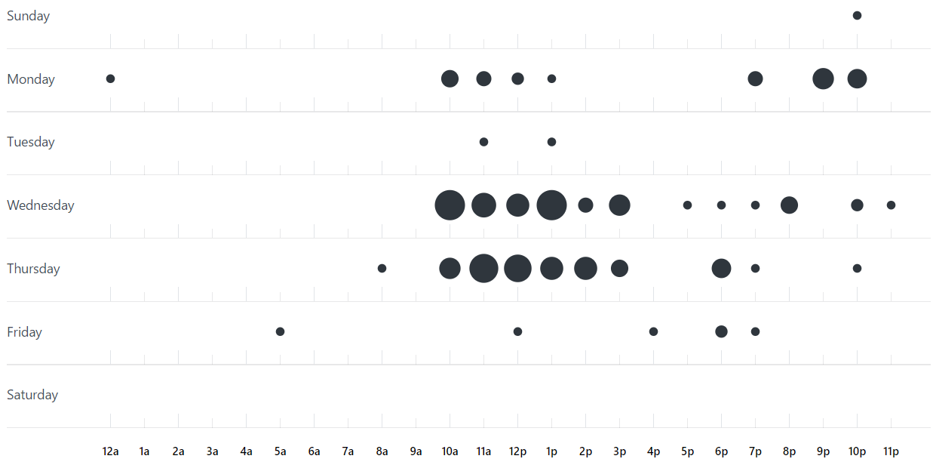 Disse gjenspeiler de dagene og timene vi hadde fast oppmøte. Som du kan se var det Onsdager og Torsdager vi hadde fast oppmøte kl.10. Vi jobbet selvsagt en del hjemmefra også, samt møøtes også til andre tidspunkt. Dette forklarer de andre punsh cards-ene.

Vi har også en graf som viser hvor mange commits og linjer kode hver av oss har bidratt med. Dette gjenspeiler dog ikke hele bildet, noen av oss hadde blant annet ansvar for design og dokumentasjon som selvsagt gjorde at de fikk noe mindre commits. Og enkelte commits inneholdt og mye mer arbeid enn andre commits. Hadde alle hatt det samme ansvaret og kodet kunne denne type graf vært et mer informativt bilde enn det er for oss i dette prosjektet.

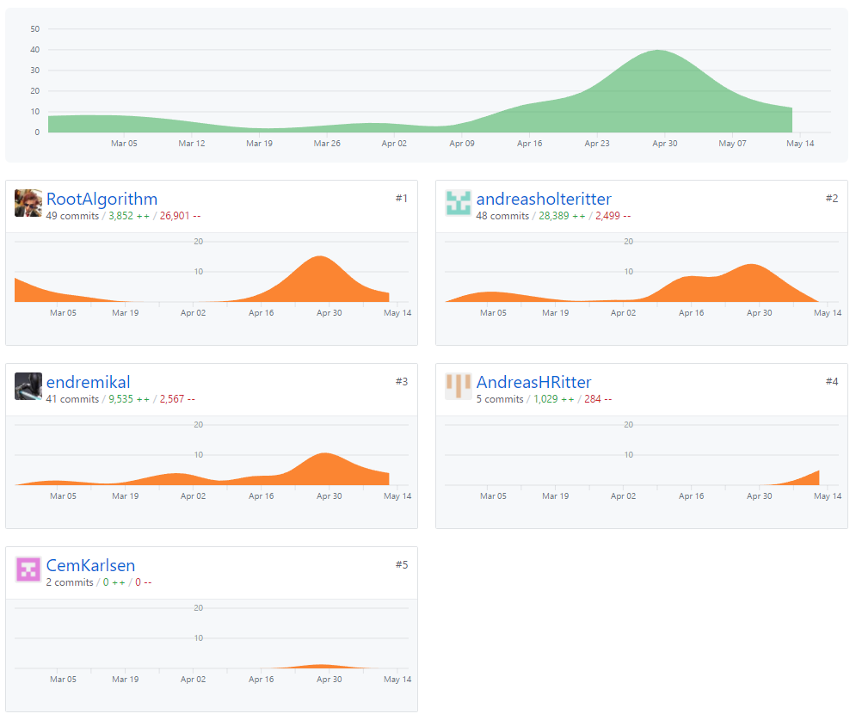

# Tekniske valg

* Databaser
  + SQL
  + Iluminate/database for å koble til database og modell
* JavaScript
* PHP-filer
* PHP-classes
* HTML /CSS

# Referanser

## Internettsider brukt til inspirasjon for design:

BASICA Free Website Template (2017) <<http://www.free-css.com/free-css-templates/page210/basica>> [Lesedato 20.04.17]

Rhino Free Website Template (2013) <<http://www.free-css.com/free-css-templates/page162/rhino>> [Lesedato 20.04.17]

OnePage Free Website Template (2017) <<http://www.free-css.com/free-css-templates/page208/onepage>> [Lesedato 20.04.17]

## Internettsider brukt for å se hva «markedet» har å by på:

StudentTorget.no (2017) <<http://studenttorget.no/studentrabatter/>> [Lesedato 10.04.17]

Jansson, Kim (2008): *Her får du gode studentrabatter <*<http://www.dinside.no/okonomi/her-far-du-gode-studentrabatter/62029347>> [Lesedato 10.04.17]

## Bilder hentet fra ColourBox:

Orkester:

<https://www.colourbox.com/image/orchestra-hole-image-9256522>

Skog:

<https://www.colourbox.com/image/forrest-image-4891646>

F logo:

<https://www.colourbox.com/vector/logo-vector-7501719>

S logo:

<https://www.colourbox.com/image/logo-image-1730148>

A logo:

<https://www.colourbox.com/vector/logo-vector-7401544>

Akerselva:

<https://www.colourbox.com/image/akerselva-in-oslo-norway-image-4563878>

Emma og Edvard

<https://www.colourbox.com/image/exhibition-gallery-image-18015531>

Botanisk Hage:

<https://www.colourbox.com/image/zoologisk-museum-oslo-image-23093123>

Middag under 100-lappen:

<https://www.colourbox.com/image/dinner-image-25632649>

Ukesmeny:

<https://www.colourbox.com/image/food-ingredients-image-3893428>

Restaurant anbefaling:

<https://www.colourbox.com/image/nyhavn-restaurant-street-image-25570802>

Kulturkirken Jacob (ish):

<https://www.colourbox.com/image/church-image-9798672>

Skole symbol:

<https://www.colourbox.com/vector/map-pointer-school-building-icon-vector-14280107>

Geotag symbol

<https://www.colourbox.com/vector/isolated-map-marker-with-a-hash-tag-vector-17082283>

Rabatt symbol

<https://www.colourbox.com/vector/discount-coupons-icon-vector-15508255>

Person symbol

<https://www.colourbox.com/vector/person-icon-symbol-illustration-design-vector-17071556>

Rabatt datamaskin bilde

<https://www.colourbox.com/vector/computer-vector-5823281>

Studentgruppe:

<https://www.colourbox.com/image/busy-university-library-with-students-and-tutor-image-23677751>

Westerdals logo

<http://westerdals.modulez.no/public/article/196-hovedlogo>

Hotel:

<https://www.colourbox.com/image/luxury-condominium-hotel-area-in-costa-rica-with-pool-in-sunset-image-5259733>

Burger:

<https://www.colourbox.com/image/burger-image-14846147>

taco:

<https://www.colourbox.com/image/plate-with-taco-image-6899643>

Frisør:

<https://www.colourbox.com/image/hair-dresser-at-work-image-23571238>

Ryggsekk:

<https://www.colourbox.com/image/aa019177-image-3231763>

Treningssenter:

<https://www.colourbox.com/image/workout-image-22037815>

Spillkontroll:

<https://www.colourbox.com/image/video-games-image-14483830>

Øl

<https://www.colourbox.com/image/beer-image-7111252>

Pensumbøker:

<https://www.colourbox.com/image/books-image-9103764>

Sjakkbilde:

<https://www.colourbox.com/image/chess-board-with-chess-image-11474665>

Bokklubb:

<https://www.colourbox.com/image/group-of-friends-taking-part-in-book-club-at-home-image-18062405>

Foredrag:

<https://www.colourbox.com/image/business-conference-image-16922936>

Party

<https://www.colourbox.com/image/party-image-7322649>

I Nærheten (Akerselva)

<https://www.colourbox.com/image/hjula-og-graa-ved-akers-elva-in-oslo-norway-image-4535758>